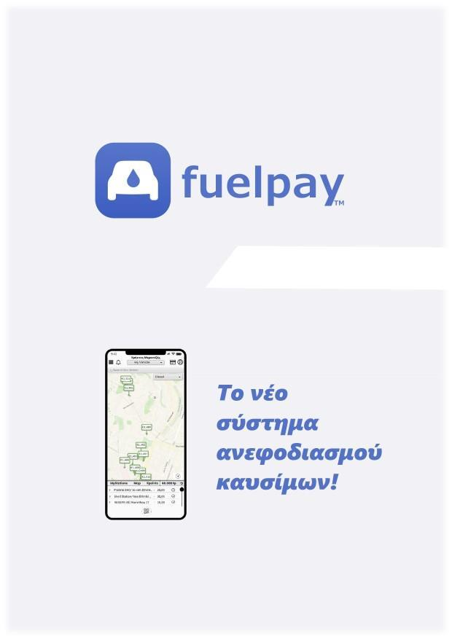

***Sequence-Diagrams-v0.1***

**Σύνθεση Ομάδας**

|  |  |  |  |
| --- | --- | --- | --- |
| **ΟΝΟΜΑΤΕΠΩΝΥΜΟ** | **ΑΡΙΘΜΟΣ ΜΗΤΡΩΟΥ** | **EMAIL** | **Ρόλος στο παρόν κείμενο** |
| ΘΑΝΟΣ ΚΑΠΝΙΑΣ | 1071112 | [up1071112@upnet.gr](mailto:up1071112@upnet.gr) | Co-Editor |
| ΧΡΗΣΤΟΣ ΜΕΡΑΝΤΖΗΣ | 1070936 | [up1070936@upnet.gr](mailto:up1070936@upnet.gr) | Co-Editor |
| ΠΑΝΤΕΛΗΣ ΜΑΚΡΥΓΙΑΝΝΗΣ | 1067526 | [up1067526@upnet.gr](mailto:up1067526@upnet.gr) | Co-Editor |
| ΤΣΙΝΤΖΕΛΗΣ ΔΗΜΗΤΡΙΟΣ | 1067370 | [up1067370@upnet.gr](mailto:up1067370@upnet.gr) | Co-Editor |

**Sequence-Diagrams-v0.1**

1. **Καταχώρηση οχήματος**

**Βασική ροή:**

1. Το σύστημα εμφανίζει την οθόνη εισόδου και ο χρήστης επιλέγει «Tα Οχήματα μου».

2. Το σύστημα εμφανίζει οθόνη με επιλογές «Προσθήκη Οχήματος», «Τροποποίηση

Οχήματος» και «Διαγραφή Οχήματος».

3. Ο χρήστης επιλέγει «Προσθήκη Οχήματος».

4. Το σύστημα εμφανίζει οθόνη με πλαίσιο «Μάρκα», «Μοντέλο», «Τύπος

Καυσίμου», «Κυβικά» , «Αριθμός Κυκλοφορίας», «Μέγεθος Ντεπόζιτου» και

επιλογή «Υποβολή».

5. Ο χρήστης συμπληρώνει τα πλαίσια.

6. Το σύστημα επαληθεύει τα στοιχεία του οχήματος μέσω του Υπουργείου

Μεταφορών και εμφανίζει μήνυμα «Επιτυχής Δήλωση Οχήματος».

7. Το σύστημα οδηγεί τον χρήστη στην οθόνη με επιλογές «Προσθήκη Οχήματος» και «Τροποποίηση Οχήματος».

**Διάγραμμα:**

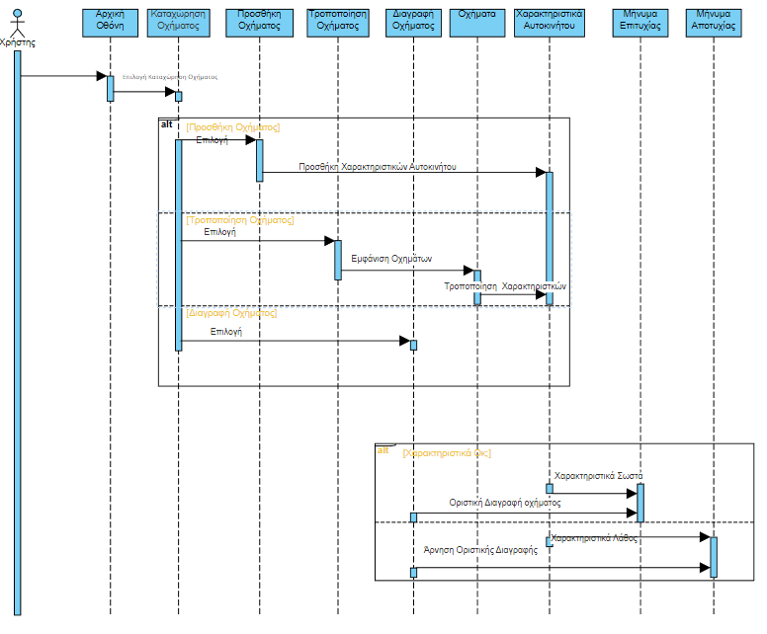

**2. Επιλογή πρατηρίου και αγορά καυσίμου.**

**Βασική ροή:**

1. Το σύστημα εμφανίζει την κύρια οθόνη και ο χρήστης επιλέγει «Επιλογή Πρατηρίου».

2. Το σύστημα εμφανίζει τον χάρτη με τα καταχωρημένα πρατήρια.

3. Ο χρήστης επιλέγει το πρατήριο που επιθυμεί.

4. Το σύστημα εμφανίζει το πλαίσιο του πρατηρίου με τα χαρακτηριστικά «Τιμές

Καυσίμων-Τιμοκατάλογος», «Διεύθυνση Πρατηρίου», «Τηλέφωνο Πρατηρίου»,

«Κοινοποίηση Πρατηρίου», «Προσθήκη στα Αγαπημένα» και «Αγορά Καυσίμου».

5. Ο χρήστης επιλέγει «Αγορά Καυσίμου».

6. Το σύστημα εμφανίζει οθόνη με πλαίσια «Τύπος Καυσίμου», «Κόστος Καυσίμου».

7. Ο χρήστης συμπληρώνει τα πλαίσια.

8. Το σύστημα εμφανίζει τα λίτρα, τους πόντους επιβράβευσης και επιλογή για «Αγορά»

και «Ακύρωση».

9. Ο Χρήστης επιλέγει «Αγορά».

10. Το σύστημα εμφανίζει μήνυμα «Επιτυχής Αγορά» και οδηγεί το χρήστη στον χάρτη.

**Διάγραμμα:**

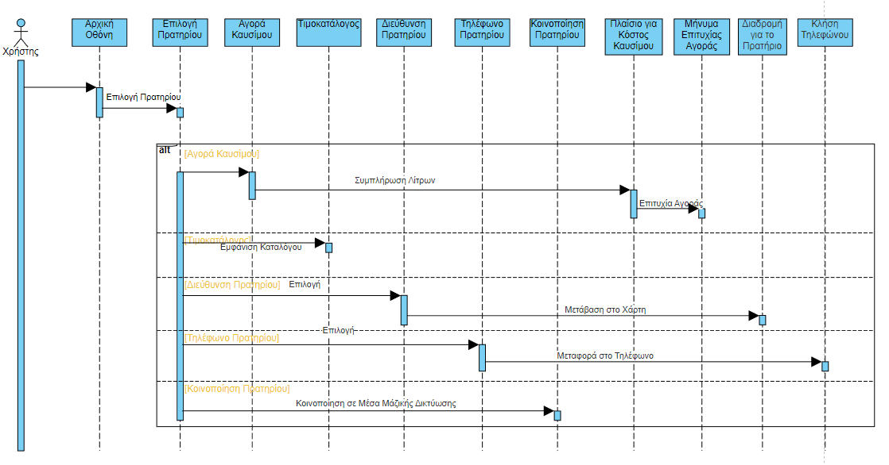

**3. Εύρεση πρατηρίου**

**Βασική ροή:**

1. Ο χρήστης εισέρχεται στη εφαρμογή.

2. Το σύστημα λαμβάνει την τοποθεσία του χρήστη.

3. Το σύστημα ανατρέχει στην βάση δεδομένων για τη εύρεση πρατηρίων και τιμών για το

προκαθορισμένο όχημα 1, με βάση την τοποθεσία.

4. Το σύστημα εμφανίζει στο χάρτη τα διαθέσιμα πρατήρια της περιοχής σε ακτίνα 10 χιλιομέτρων που πληρούν τα στοιχεία για το προκαθορισμένο όχημα 1.

5. Ο χρήστης επιλέγει πλοήγηση προς το πρατήριο που τον ενδιαφέρει.

**Διάγραμμα:**

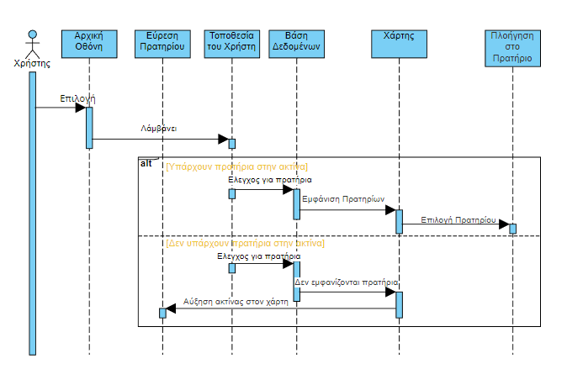

**Εργαλεία που χρησιμοποιήθηκαν**

**Word**

Χρησιμοποιήθηκε για την σύνταξη των κειμένων.

**Visual Paradigm και Draw**

Χρησιμοποιήθηκαν για την παραγωγή των Sequence Diagram.